Se inicia el servicio con Sudo service postgresql start.
Se inicia la base de datos con Sudo msfdb init.
Se entra en la consola con msfconsole (Se puede actualizar la base de datos de exploit con msfupdate)
Se comprueba que la base de datos está conectada a msf con db_status en caso contrario se ejecuta db_rebuild
Se escanea la maquina explotable.
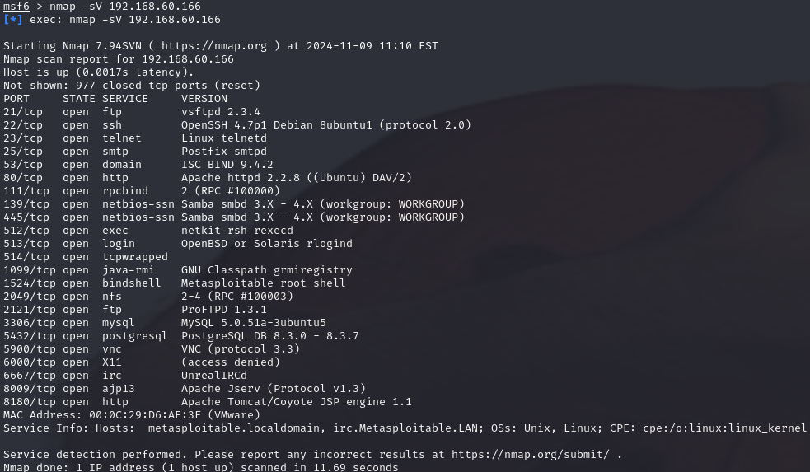
Se busca con search ssh auxiliary scanner donde auxiliary/scanner es un módulo auxiliar de escaneo, utilizado para la recolección de información y verificación de autenticación en SSH. SSH enfocado en el protocolo SSH y login trata de iniciar sesión usando combinaciones de nombres de usuario y contraseña proporcionadas.
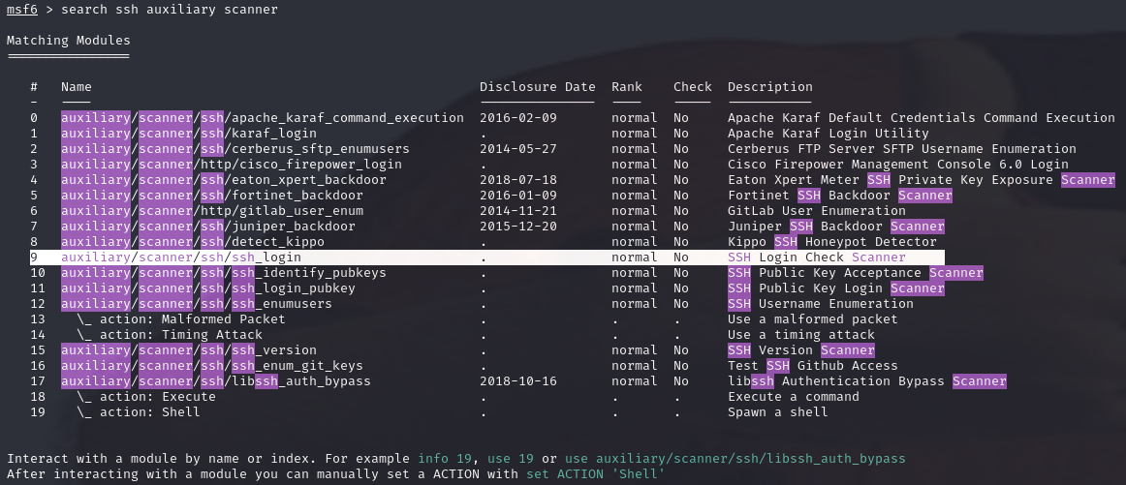
Se establece la dirección ip de la máquina objetivo
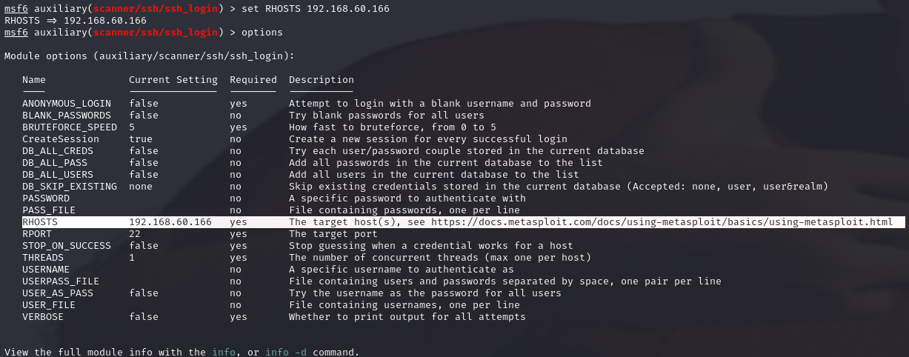
Se establece que el archivo será de usuario y contraseña utilizando el diccionario rockyou.txt
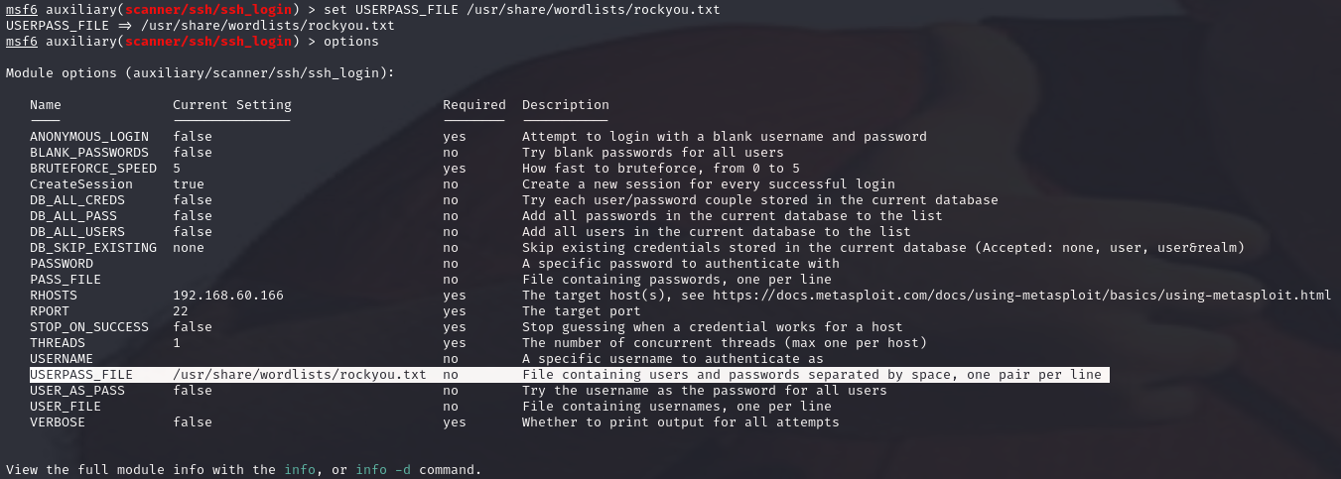
Se establece que se pueda ver cada operación con verbose true
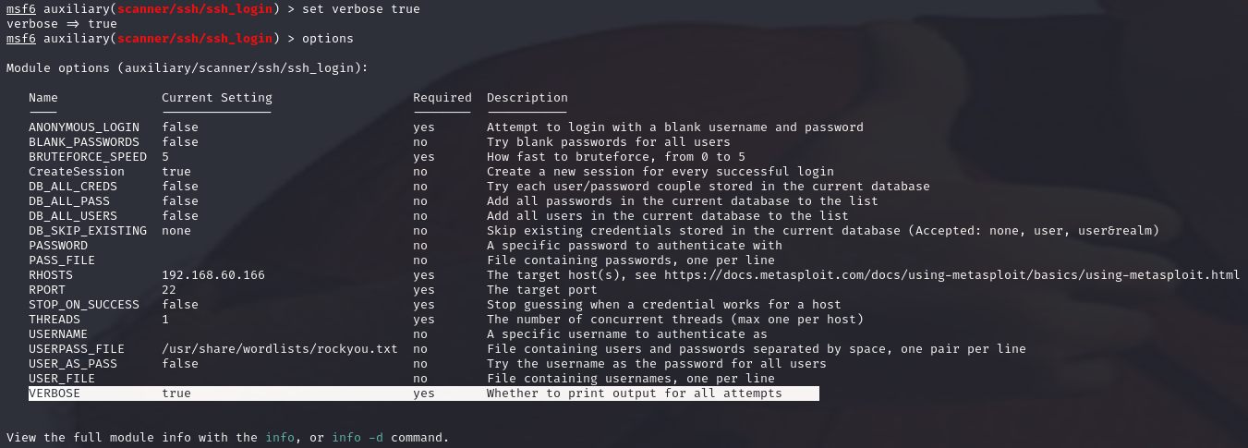
También se establece que se puede usar el usuario como contraseña
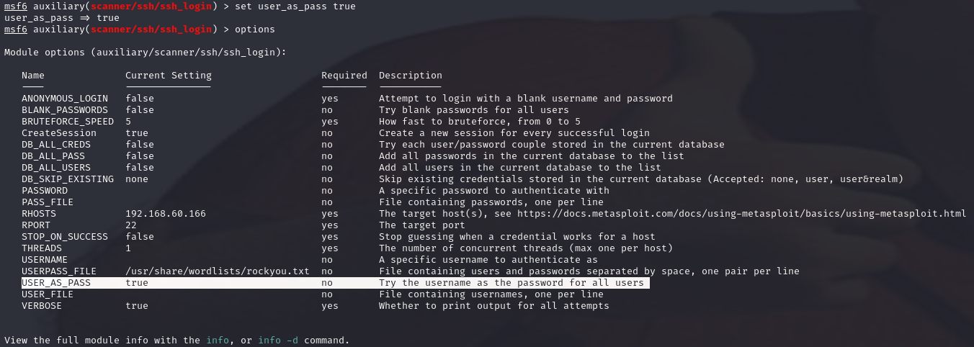
Sin embargo, tarda mucho tiempo y no encuentra la contraseña, así que lo que se hace es cambiar el diccionario de contraseña a una más orientado a SSH. Asi que se vuelve al exploit y se cambia el USERPASS_FILE
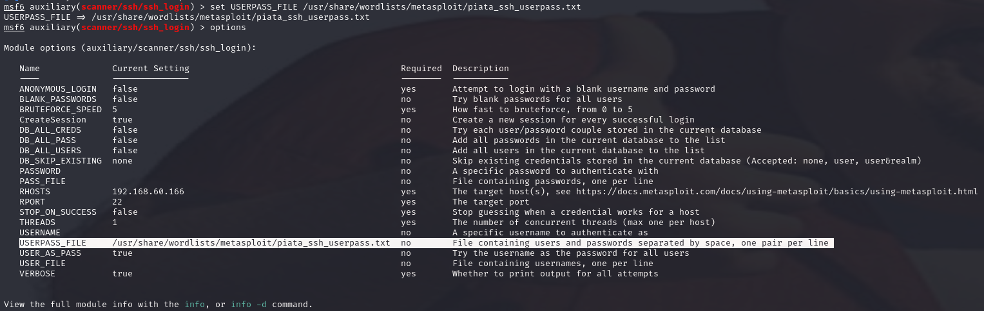
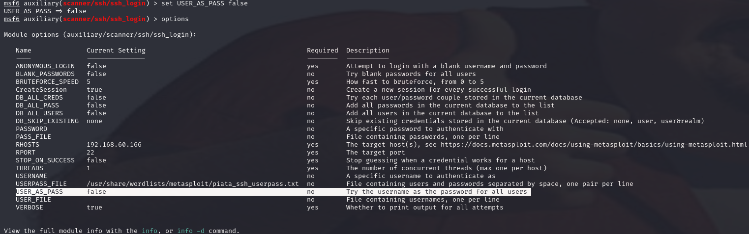
Se ejecuta el exploit, donde se obtiene las credenciales. Con creds, se puede ver que se obtuvieron las credenciales de SSH y además la sesión abierta ssh con sessions
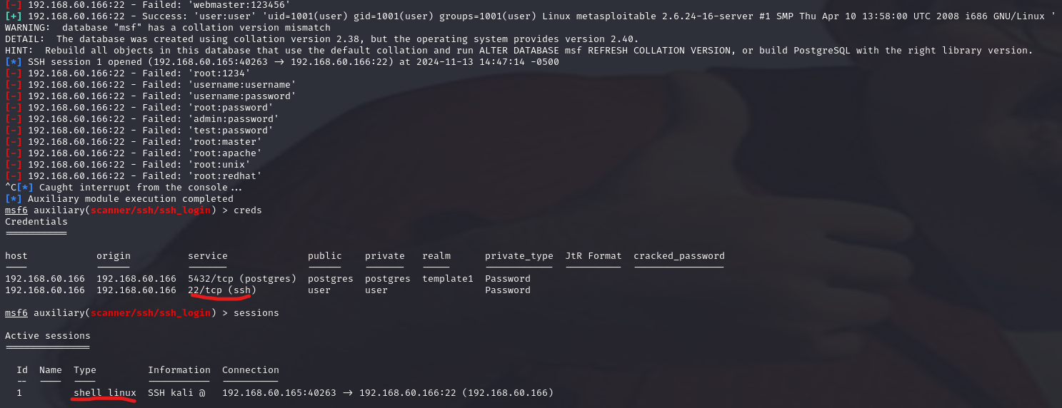
Ahora que se tienen las credenciales, se busca otro exploit donde la característica es que permite ejecutar comandos o payload con la condición que se tengan credenciales cosa que ya se tiene. (viene sin payload, asi que se asigna una por defecto.)
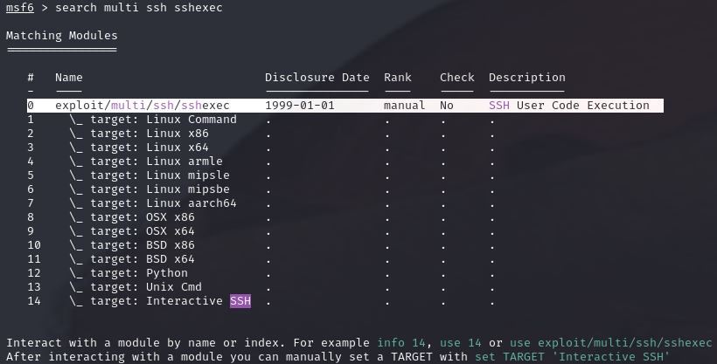
Se establece el usuario y contraseña de las credenciales
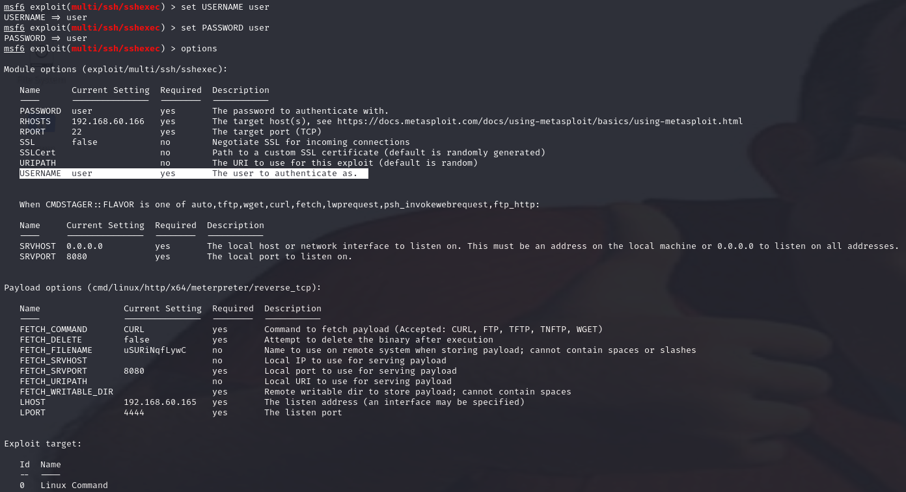
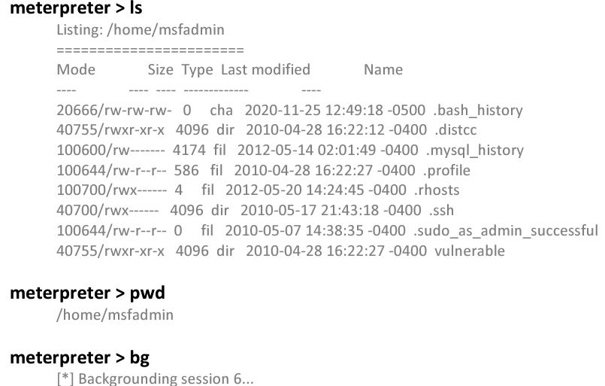
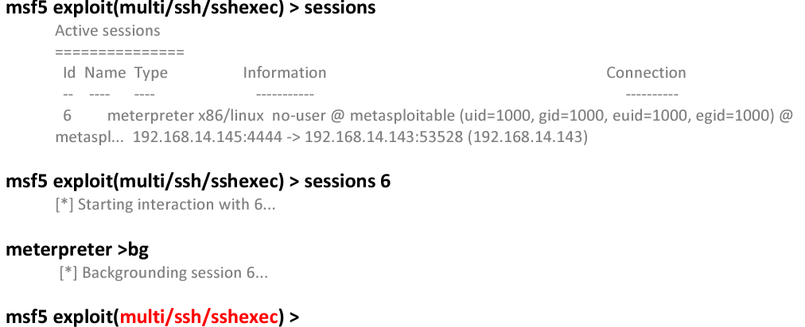
Para elevar privilegios, vemos que el servicio es openssh
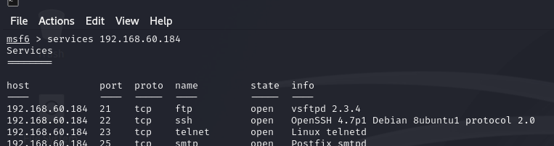
Asi que buscamos la vulnerabilidad y la descargamos
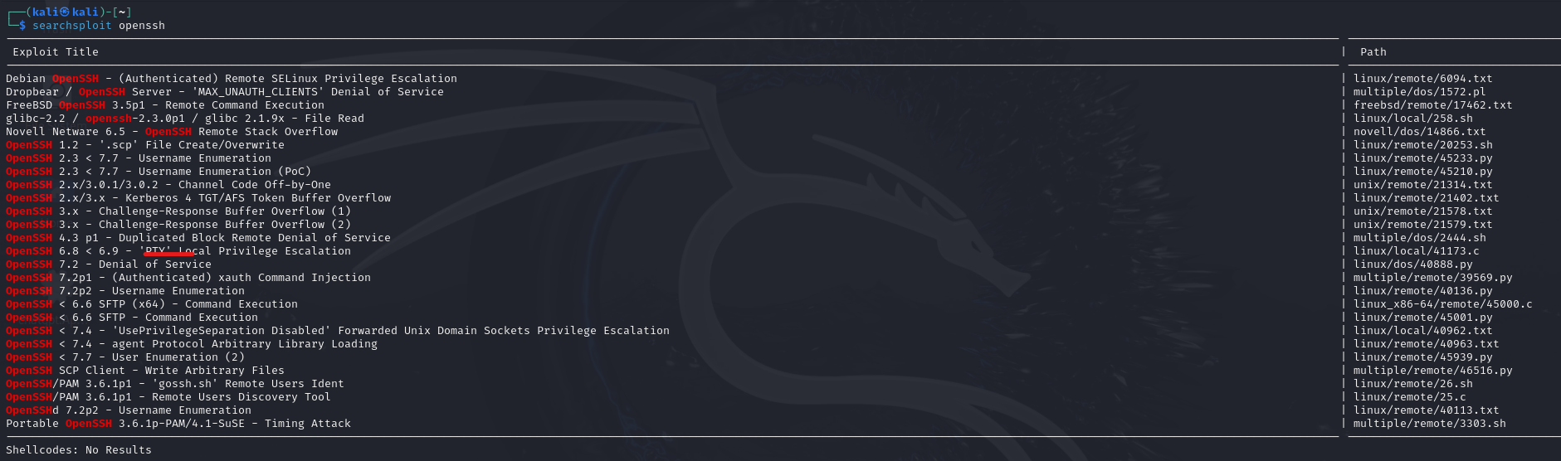
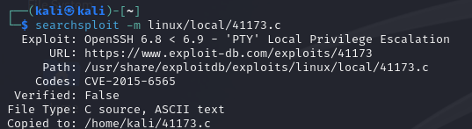
Con la sesión que hemos abierto antes, (ssh_login) pasamos el archivo con Python server y lo compilamos con gcc.
En caso que no sirva, vimos la versión del sistema operativo
